

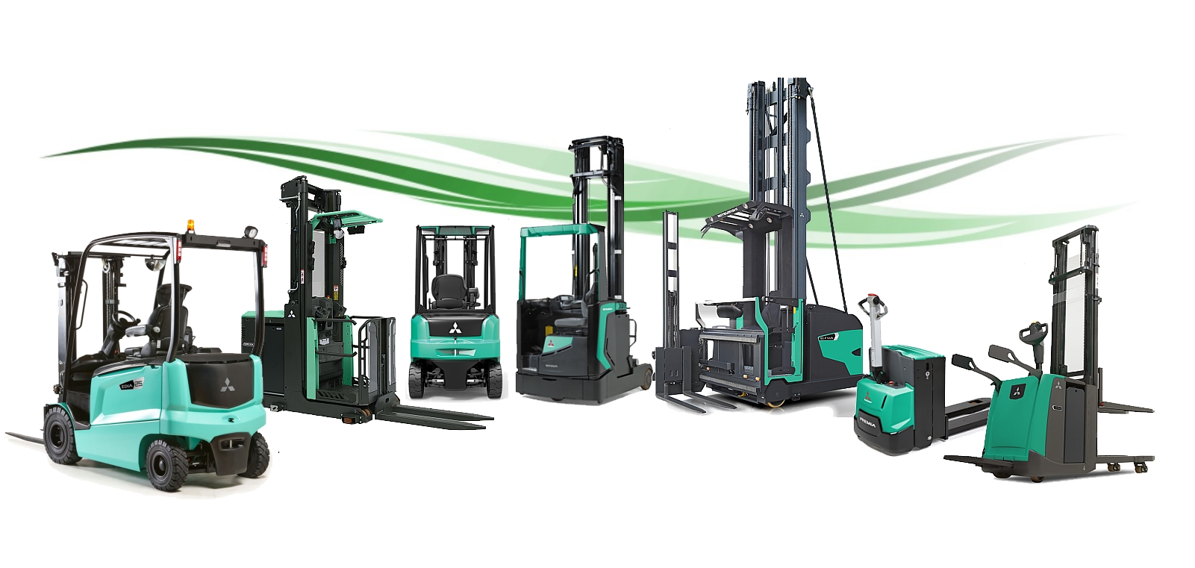


PROPOSTA DI COLLABORAZIONE



Spett.le
Xxx
Xxxx
Xxxx
Xxxx
Data xxx

Alla Cortese attenzione Sig. xxx

La ringraziamo per averci dato la possibilità di analizzare le vostre esigenze e di proporvi le nostre soluzioni logistiche. Ci permettiamo di portare alla Vostra attenzione alcune importanti informazioni in merito al marchio da noi rappresentato e ai nostri servizi.



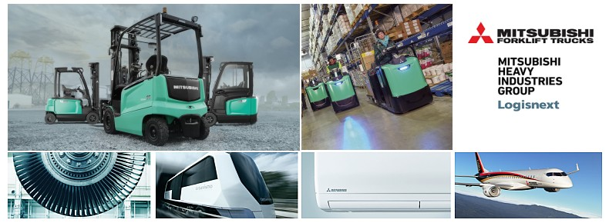

Mitsubishi carrelli elevatori ( Mitsubishi Logisnext ) è Leader mondiale di carrelli elevatori con stabilimenti in Europa, America e Asia. Molti clienti apprezzano il nostro marchio per l’affidabilità e la tecnologia innovativa. La Gamma Mitsubishi copre tutte le tipologie di carrelli elettrici, diesel, da magazzino e sistemi automatici AGV.
Oltre ad un carrello di alto livello qualitativo, la nostra società puo’ fornirVi tutti i servizi post-vendita e sicurezza legati al carrello elevatore.
- Corsi per carrellisti
- Servizi finanziari e locazioni operative
- Manutenzioni programmate
- Servizio ricambi
- Officine mobili attrezzate per interventi presso la vostra sede




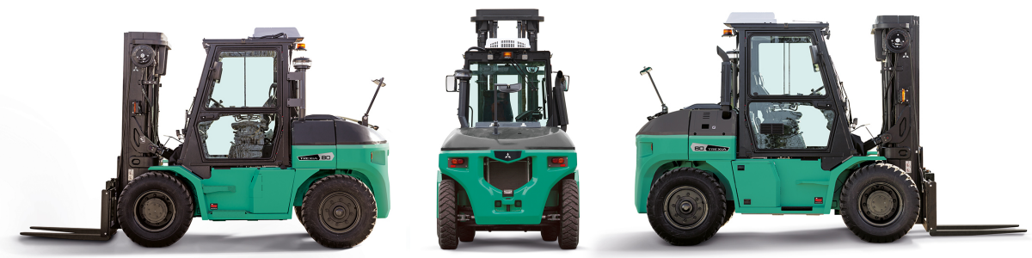

TREXiA ES sono i carrelli elevatori diesel per impieghi gravosi che affrontano anche gli ambienti più difficili con l’affidabilità che ci si aspetta da Mitsubishi Forklift Trucks.

TREXiA può raggiungere i 27 km/h, la massima velocità di traslazione della categoria, grazie a un motore turbodiesel common rail a quattro cilindri da 3.8 litri, completamente conforme alle normative sulle emissioni Euro Stage V. Questo fornisce fino a 81kW (110HP) di potenza per una produttività elevata, ma un ridotto consumo di carburante e una bassa rumorisità.

I modelli TREXiA ES permettono una visuale leader di mercato sul carico e sulla punta delle forche, ed un’eccezionale vista a tutto tondo grazie al montante che non ostruisce la visibilità e al contrappeso basso. Tutto ciò aiuta gli operatori a lavorare in modo più facile e sicuro.
Nonostante le sue dimensioni, la gamma è agile e precisa ed offre agli operatori prestazioni senza sforzo grazie a comandi ergonomici che riducono l’affaticamento durante lunghi turni di lavoro.

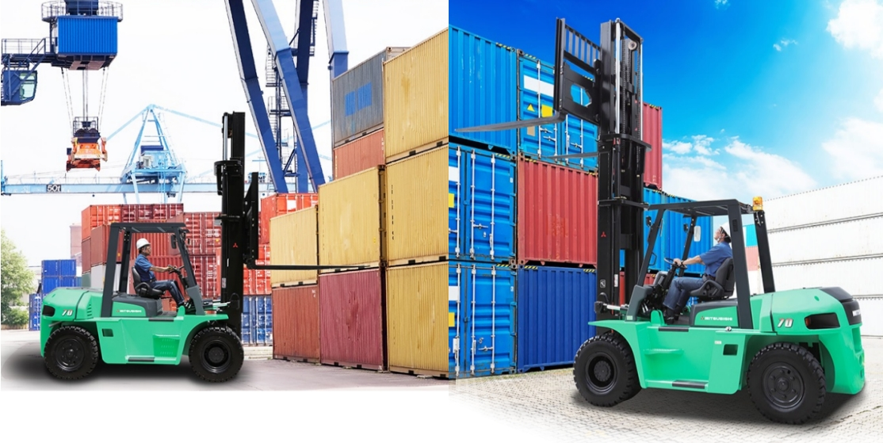

MODELLO | MITSUBISHI TREXIA ES XXX N3
 | Portata nominale Kg. | XXX Kg. | Baricentro | 600 mm.
 | Portata residua Kg. | xxxx | Alla massima altezza
 | Altezza di sollev. H3 | xxxx |  | Ing. chiuso H1 |  | xxxx
 | Tipo montante | xxxx |  | Ing. massimo H4 |  | xxxx
 | Dati in mm. |  |  | Alzata libera H2 |  | Xxxx
 | Velocità trazione km/h | xxxx |  | Motore trazione |  | KUBOTA V3800  Kw 81.0
 | Velocità sollev. m/s | xxxx |  | N. cilindri/cil.  Trasmissione |  | 4/3769  Powershift
 | Corridoio di lavoro AST | xxxx mm. | Larghezza carrello  Lunghezza carrello |  | xxxx mm
 |  |  |  |  | xxxx mm
 | Tipo di comandi  sollevamento | XXX
 | Tipo di gommatura | Superelastica
 | Tipo di Forche | FEM
 | Misure mm. | xxxx
 | Carrello completo di
 | Traslatore laterale forche ad aggancio
 | Lampeggiante
 | Segnalatore acustico di retromarcia
 | 3° e 4° via idraulica
 | Bracciolo apache regolabile in altezza con inversione di marcia
 | Sedile regolabile
 | 2 Luci anteriore + posteriore

Altre caratteristiche, dimensioni e ingombri sono disponibili nella scheda tecnica allegata

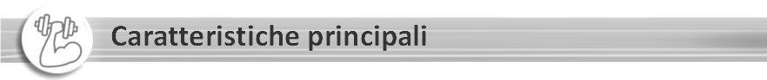

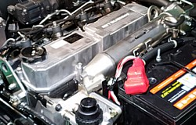 | Motore a quattro cilindri Euro Stage V  Motore Kubota V3800 turbo diesel Stage V a quattro cilindri common rail. Cilindrata 3796 cm3 Kw 81  Livello di rumorosità all'orecchio: 86 dBA,
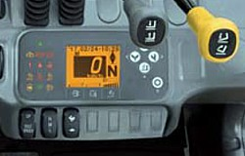 | Posto di guida  Cruscotto multifunzione  include spie di avvertimento essenziali e display LCD con tachimetro, orologio e doppio contaore.  Sedile regolabile e completamente ammortizzato.  Piantone dello sterzo regolabile
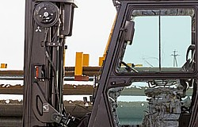 | Montante  Struttura robusta e rinforzata con 7 rulli e per garantire massima robustezza.  Montante a grande visibilità
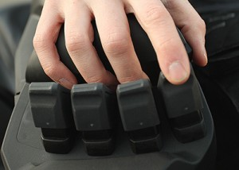 | Leve e bracciolo opzionale  Leve di comando a sfioramento ideali per le applicazioni in cui sono necessari un controllo preciso e il massimo dell'ergonomia del conducente. Possono essere utilizzate anche con guanti protettivi pesanti.
 | Sistema di presenza integrato  Avvisi, promemoria e sicurezza attiva  I blocchi impediscono il sollevamento, l'abbassamento, l'inclinazione e lo spostamento accidentali  Gli avvisi automatici ricordano al conducente di allacciare la cintura di sicurezza e applicare il freno di stazionamento



Prezzo del carrello
Accessori
Accessori
Garanzia | Originale Mitsubishi 2 anni / 2.000 h lavoro
Tempi di consegna
Trasporto
Validità offerta gg
Termini di pagamento
Note:

Distinti saluti

Nome e cognome
Cellulare
Mail
Azienda

